|  |  |  |  |  |
| --- | --- | --- | --- | --- |
|  | **Examen HAVO en VHBO** | | 19  HAVO Tijdvak 2 VHBO Tijdvak 3 Dinsdag 21 juni 13.30-16.30 uur | **94** |
| **Scheikunde** | Hoger Algemeen Voortgezet Onderwijs  Vooropleiding Hoger  Beroeps Onderwijs |  |
|  |  |

|  |  |
| --- | --- |
| **Dit examen bestaat uit 37 vragen.**  **Voor elk vraagnummer is aangegeven hoeveel punten met een goed antwoord behaald kunnen worden.** | Als bij een vraag een verklaring, uitleg, berekening of afleiding gevraagd wordt, worden aan het antwoord meestal geen punten toegekend als deze verklaring, uitleg, berekening of afleiding ontbreekt.  Geef niet meer antwoorden (redenen, voorbeelden e.d.) dan er worden gevraagd. Als er bijvoorbeeld twee redenen worden gevraagd en je geeft meer dan twee redenen, worden alleen de eerste twee in de beoordeling meegeteld. |

* Opgave 1

Een aardappelplant produceert zetmeel. Deze productie begint met de fotosynthese van glucose.

2 p  **1** GGeef de namen van de twee stoffen waaruit een aardappelplant door fotosynthese glucose maakt.

2 p  **2** GNeem de onderstaande zinnen over en vul daarin de juiste woorden in:

De fotosynthese van glucose is een ... (endotherme/exotherme) ... reactie omdat er energie

... (bij vrijkomt/voor nodig is) ...

Dit is energie in de vorm van ...

Vervolgens wordt in de aardappelplant het glucose omgezet in het polymeer zetmeel.

3 p  **3** GGeef de reactievergelijking van de omzetting van glucose in zetmeel. Gebruik C6H12O6 als formule van glucose en als formule van zetmeel de notatie (C6H10O5)n .

Opgave 2

Van koper zijn twee ionsoorten bekend: Cu+ en Cu2+.

2 p  **4** GNeem onderstaande zin over en vul daarin de juiste woorden in:

Een Cu+ ion heeft een ... (proton/neutron/elektron) ... ... (meer/minder) ... dan een

Cu2+ ion.

Ook van ijzer zijn twee ionsoorten bekend: Fe2+ en Fe3+.

Er bestaan stoffen waarin zowel koperionen als ijzerionen voorkomen.

Als men aanneemt dat in zo'n stof alle koperionen dezelfde lading hebben en alle ijzerionen ook, dan zijn er theoretisch vier mogelijke combinaties waarin de koperionen en ijzerionen in zo'n stof voorkomen:

*1* alle koperionen zijn Cu+ en alle ijzerionen zijn Fe2+

*2* alle koperionen zijn Cu2+ en alle ijzerionen zijn Fe2+

*3* alle koperionen zijn Cu+ en alle ijzerionen zijn Fe3+

*4* alle koperionen zijn Cu2+ en alle ijzerionen zijn Fe3+.

3 p  **5** GLeg uit welke van de bovengenoemde combinaties niet zou kunnen voorkomen, als de gegevens van Binas tabel 4K ook voor dergelijke stoffen zouden gelden.

Chalcopyriet is zo'n stof waarin koperionen en ijzerionen voorkomen.

De verhoudingsformule van chalcopyriet is CuFeS2. Behalve koperionen en ijzerionen komen in chalcopyriet alleen sulfide-ionen voor. Op grond van de verhoudingsformule kan afgeleid worden dat twee van de vier bovengenoemde combinaties niet in chalcopyriet kunnen voorkomen.

3 p  **6** GLeg uit welke twee van bovengenoemde combinaties van koperionen en ijzerionen op grond van de verhoudingsformule niet in chalcopyriet kunnen voorkomen.

Chalcopyriet is een erts waaruit koper wordt gewonnen.

3p  **7** GBereken hoeveel kilogram koper maximaal verkregen kan worden uit 5,0 · 104 kilogram chalcopyriet.

Opgave 3

Tolueen (C7H8) is een veel gebruikt oplosmiddel. De maximaal aanvaarde concentratie (MAC-waarde) van tolueen in lucht is 375 mg m–3.

3 p  **8** GBereken met welke concentratie (in mol L–1) deze MAC-waarde overeenkomt.

Tolueen dat door inademing in het lichaam terecht komt, wordt daar omgezet in benzoëzuur en water.

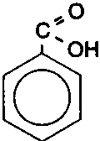

benzoëzuur

Deze reactie kan worden beschreven als een reactie van tolueen met zuurstof.

3 p  **9** GGeef de vergelijking van deze reactie. Schrijf daarbij tolueen en benzoëzuur in structuurformules.

In het lichaam wordt benzoëzuur omgezet in een stof die gemakkelijk via de urine kan worden uitgescheiden. Deze omzetting gebeurt door een reactie met stof A.

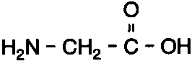

stof A

2 p  **10** GGeef de systematische naam van stof A.

Bij de reactie van een molekuul benzoëzuur met een molekuul van stof A wordt een peptidebinding gevormd. De koolstofverbinding die bij deze reactie ontstaat, heet hippuurzuur.

2 p  **11** GGeef de structuurformule van hippuurzuur.

Opgave 4

Als men een oplossing met Ag+ ionen toevoegt aan een oplossing met Fe2+ ionen, dan stelt zich het volgende evenwicht in:

Ag+ (aq) + Fe2+ (aq) Ag (s) + Fe3+ (aq)

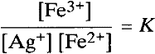De evenwichtsvoorwaarde voor dit evenwicht luidt:

Philip wil de evenwichtsconstante *K* van dit evenwicht bepalen. Hij wil dat doen door een oplossing van een zilverzout en een oplossing van een ijzer(II)zout samen te voegen en, na instelling van het evenwicht, de [Ag+] te meten. Om deze meting te kunnen verrichten

mag de [Ag+] niet te klein zijn. Bij het experiment voegt Philip 25 mL 0,10 M zilvernitraatoplossing en 25 mL 0,10 M ijzer(II)nitraatoplossing samen. In de evenwichtstoestand bleek [Ag+] = 0,018 mol L–1 te zijn.

4 p  **12** GBereken de waarde van *K.*

Bij het maken van de oplossing van het ijzer(II)zout had Philip de keuze uit ijzer(II)chloride en ijzer(II)nitraat.

2 p  **13** GLeg uit waarom Philip, met het oog op de meting die hij wil verrichten, geen ijzer(II)chloride moet gebruiken.

Opgave 5

Bij de productie van margarine wordt als grondstof plantaardige olie gebruikt. Deze wordt gewonnen uit zaden. Om zoveel mogelijk olie uit de zaden te halen mengt men de fijngemalen zaden met hexaan. Na een eerste scheiding verkrijgt men een oplossing van olie in hexaan. Tenslotte worden olie en hexaan van elkaar gescheiden. Het hexaan wordt opnieuw in het proces gebruikt, de olie gaat naar de margarinefabriek. Hieronder is het proces in een blokschema weergegeven

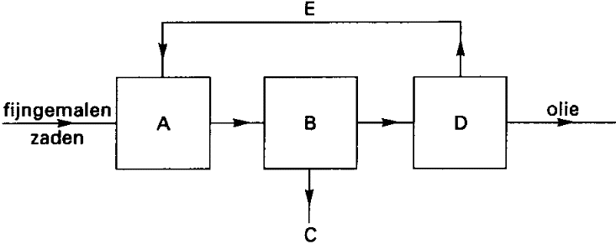**blokschema**

In dit blokschema hoort bij de letters A tot en met E telkens één van de hierna genoemde woorden: afval, destillatie, extractie, filtratie, hexaan.

3 p  **14** GGeef aan welk woord bij welke letter hoort. Noteer je antwoord als volgt:

Bij A: ...

Bij B : ...

Bij C : ...

Bij D: ...

Bij E : ...

Tijdens het transport en de opslag van de olie ontstaan, doordat er altijd een beetje water in de olie aanwezig is, vrije vetzuren.

2 p  **15** GGeef de naam van het soort reactie waardoor deze vetzuren ontstaan.

In de margarinefabriek haalt men de vrije vetzuren uit de olie. Daarbij voegt men natronloog aan de olie toe. De vetzuren reageren met natronloog. Eén van de reagerende vetzuren is C17H33COOH.

2 p  **16** GGeef de vergelijking van de reactie van dit vetzuur met natronloog.

Voordat de gezuiverde olie geschikt is voor verwerking in de margarine moet de olie gehard worden. Bij dit proces reageert de olie met een stof.

2 p  **17** GGeef de formule van deze stof.

Opgave 6

In de mond bevindt zich vaak, zeker na het eten, glucose. Deze glucose wordt onder invloed van enzymen omgezet in melkzuur:

C6H12O6 → 2 C3H6O3

De systematische naam van melkzuur is 2-hydroxypropaanzuur.

2 p  **18** GGeef de structuurformule van melkzuur.

Het melkzuur veroorzaakt gaatjes in de tanden. De tandpasta Zendium bevat enzymen die er, via een serie reacties, voor zorgen dat de productie van melkzuur wordt verminderd.

Eén van deze enzymen zorgt ervoor dat een reactie verloopt tussen glucose en zuurstof. Daarbij ontstaan een verbinding met de formule C6H10O6 en waterstofperoxide (H2O2).

2 p  **19** GGeef de vergelijking van deze reactie.

In ons speeksel worden voortdurend kleine hoeveelheden H2O2 en SCN– gevormd.

Deze deeltjes reageren als volgt met elkaar:

H2O2 + SCN– → H2O + OSCN–

Wanneer je je tanden poetst met Zendium, wordt de snelheid van deze laatste reactie groter.

2 p  **20** GGeef hiervoor een verklaring.

Het ion OSCN– zorgt voor de vermindering van de productie van melkzuur, doordat het een enzym dat nodig is voor de omzetting van glucose in melkzuur, inactief maakt.

Dit enzym kan als volgt schematisch worden weergegeven:

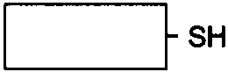

Het OSCN- reageert met de SH-groep van een enzymmolekuul. Daarbij wordt een atoombinding tussen twee zwavelatomen gevormd. Bij deze reactie ontstaat een molekuul van het inactief gemaakte enzym en een OH– ion.

Hieronder staat een schematische weergave van het inactief gemaakte enzym:

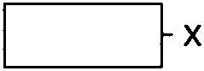

2 p  **21** GGeef de formule van X.

Opgave 7

Aluminium wordt gemaakt uit bauxiet. Deze delfstof bestaat voornamelijk uit gehydrateerd aluminiumoxide, Al2O3.3H2O. Om zuiver aluminiumoxide te verkrijgen wordt bauxiet gemalen, gemengd met natronloog en verhit. Daarbij treedt een reactie op.

Bij deze reactie ontstaan ionen met de formule Al(OH)4–.

3 p  **22** GGeef de vergelijking van deze reactie.

Het reactiemengsel ondergaat nog enige bewerkingen. Tenslotte wordt zuiver aluminiumoxide verkregen, dat vervolgens wordt opgelost in een vloeibaar zout. Dit mengsel wordt geëlektrolyseerd met koolstofelektroden:

figuur

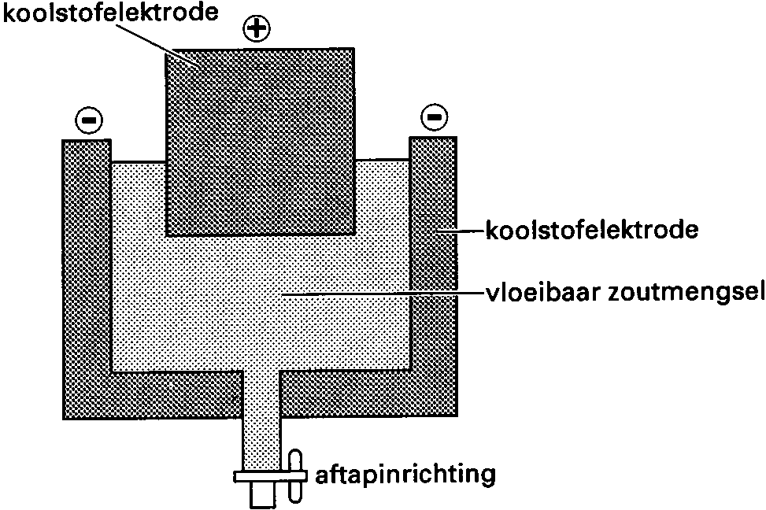

Aan de negatieve elektrode ontstaat vloeibaar aluminium, dat zich op de bodem verzamelt en daar wordt afgetapt. Aan de positieve elektrode reageert onder andere koolstof. De totale reactievergelijking voor deze elektrolyse is:

4 Al3+ + 6 O2– + 3 C → 4 Al + 3 CO2

Deze reactievergelijking is de som van de vergelijkingen van de halfreacties die aan de elektroden optreden.

3 p  **23** GGeef de vergelijking van de halfreactie die optreedt aan de positieve elektrode.

Humphrey is nieuwsgierig naar de elektriciteitsrekening van een in ons land gevestigde aluminiumfabriek. Hij weet dat de fabriek 3,0**·**106 kg aluminium per week produceert. Het bedrijf wil echter niet openbaar maken tegen welk tarief zij stroom afnemen. Humphrey neemt daarom aan dat dit tarief gelijk is aan dat wat een vergelijkbaar bedrijf moet betalen in Canada, waar elektrische energie goedkoop is, namelijk 4,0 cent per kilowattuur.

4 p  **24** GBereken het aantal guldens dat de in Nederland gevestigde aluminiumfabriek per week kwijt is aan elektriciteitskosten voor de fabricage van aluminium.

Gebruik daarbij behalve bovenstaande ook de volgende gegevens:

- de energie die nodig is voor de vorming van aluminium zoals hierboven beschreven, is 1,5 · 106 J mol–1

- 1,0 kilowattuur = 3,6 · 106 J

Opgave 8

Hard water bevat veel Ca2+. Om de hardheid van water te bepalen kan een titratie worden uitgevoerd met een EDTA-oplossing. Een EDTA-oplossing is een oplossing van het zout Na2C10H14N2O8.2H2O. Vaak wordt bij zo'n bepaling 100 mL hard water getitreerd met een EDTA-oplossing die ongeveer 0,02 M is. De hoeveelheid EDTA-oplossing die voor de titratie nodig is, is dan zo'n 10 à 20 mL.

2 p  **25** GLeg uit waarom men voor de titratie van 100 mL hard water geen EDTA-oplossing gebruikt met een veel lagere molariteit, bijvoorbeeld 0,002 M.

2 p  **26** GBereken de massa in gram van 1,00 mol Na2C10H14N2O8.2H2O.

2 p  **27** GBereken hoeveel gram Na2C10H14N2O8.2H2O moet worden opgelost om 0,500 liter 0,0200 M EDTA-oplossing te verkrijgen.

In een EDTA-oplossing bevinden zich ionen C10H14N2O82–. Zo'n ion kan twee H+ ionen afstaan. Daarom worden in deze opgave ionen C10H14N2O82– verder voorgesteld met H2Y2–. Tijdens de titratie treedt de volgende evenwichtsreactie op:

Ca2+ + H2Y2– CaY2– + 2 H+

Door de titratie uit te voeren bij een pH van ongeveer 9, wordt deze reactie aflopend, zodat alle Ca2+ ionen gebonden worden tot CaY2–. Om de oplossing op de gewenste pH te brengen, voegt men voor aanvang van de titratie aan het harde water wat van een bufferoplossing toe. Als men dit niet zou doen, dan zou niet alle Ca2+ worden gebonden.

2 p  **28** GLeg aan de hand van gegevens, vermeld in deze opgave, uit waarom niet alle Ca2+ zou worden gebonden als tijdens de titratie de oplossing niet zou worden gebufferd.

De bufferoplossing die men toevoegt bevat onder andere opgelost NH4Cl.

2 p  **29** GGeef de formule van de stof die, naast NH4Cl, ook in de oplossing aanwezig moet zijn om de bufferende werking te verkrijgen.

De hardheid van water wordt meestal uitgedrukt in Duitse hardheidsgraden, Do.

Een hardheid van 1,00 Do betekent dat het water 7,14 mg Ca2+ per liter bevat.

Bij een hardheidsbepaling werd 100 mL water getitreerd met 0,0200 M EDTA-oplossing. Hiervan bleek 15,3 mL nodig te zijn.

4p  **30** GBereken de hardheid van dat water in Do .

Opgave 9

Van de stof hydrazine (N2H4) staan hieronder enkele gegevens vermeld.

smeltpunt : 275 K (*p=po*)

kookpunt : 386 K (*p=po*)

vormingsenthalpie : +5,04 · 104 Jmol–1 ( *T=298* K *en p=po*)

verbrandingsenthalpie: : -5,80 · 105 J mol–1 ( *T=298* K en *p=po*)

1 p  **31** GIn welke fase (aggregatietoestand) komt hydrazine voor bij *T=298* K *en p=po?*

De vormingsenthalpie van hydrazine is de enthalpieverandering die optreedt bij de vorming van één mol hydrazine uit stikstof en waterstof.

2 p  **32** GKomt bij de ontleding van hydrazine in stikstof en waterstof warmte vrij, of wordt warmte opgenomen?

Geef aan de hand van bovenstaande gegevens een verklaring voor je antwoord.

Bij de verbranding van hydrazine ontstaan stikstof en waterdamp.

3p  **33** GGeef de reactievergelijking van de verbranding van hydrazine.

Dat bij een verbranding water ontstaat, kan men aantonen door de verbrandingsproducten over een stof te leiden.

2 p  **34** GWelke stof is daarvoor geschikt en wat neemt men waar als die stof met water in aanraking komt?

Opgave 10

Hieronder staat de structuurformule van difenylether:

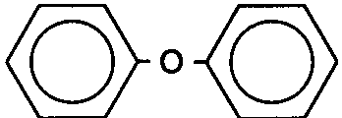

2 p  **35** GGeef de molekuulformule van difenylether.

Bij de reactie van difenylether met broom ontstaat een mengsel van octabroomdifenylethers. Dit mengsel wordt vaak als volgt met een formule weergegeven:

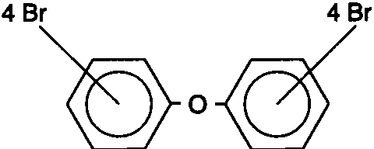

2 p  **36** GGeef de structuurformules van twee van deze octabroomdifenylethers.

De reactie tussen difenylether en broom is een substitutiereactie.

3p  **37** GGeef de vergelijking van de reactie waarbij uit difenylether het mengsel van octabroomdifenylethers wordt gevormd. Maak daarbij gebruik van de hierboven getekende structuurformule van difenylether en de hierboven getekende weergave van het mengsel dat bij de reactie wordt gevormd.